## **简介**

本程序是对KWM的网站进行调度调整的功能，针对listpage_url很多的分成多个website的情况，例如 搜狐号API列表2，url非常大的时候，全部同样的调度会导致某些热门的url没办法很及时采集。本程序根据url所采集的数据量进行调整，把多个website_no的情况分成5个website_no，分别对应A、B、C、D、E等级，每个等级占比分别为10%、15%、20%、25%、30%。

## **流程分析**

#### **1.从主数据库116导出detail到118**

a_output_detail_to_datasource

导出最近7天的detail数据到118，结果表为listpage_url_by_detail。

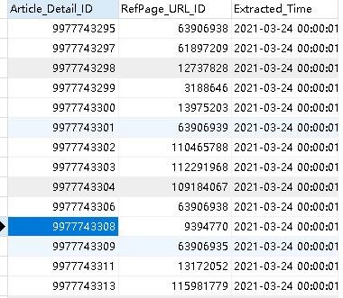

#### **2.从主数据库116导出listpage_url到118**

b_output_listpage_to_datasource

#### 

#### **3.计算每个listpage_url的数据量**

c_update_extracted_data_count

#### 

#### **4.对某个网站进行等级划分**

d_rank_listpage_url

需要输入要调整的网站编号列表和调整后每个等级对应的网站编号，例如： 搜狐号： 目前在KWM里面所建的网站编号 website_no_input = ('S15347', 'S18604', 'S18603', 'S17969', 'S18309', 'S17968', 'S15326', 'S17967') 调整后A、B、C、D、E五个等级的编号 website_no_output = ('S17967', 'S15347', 'S15326', 'S17968', 'S17969')

#### 

#### **5.把最终接口更新回主数据库116**

e_reset_listpage_url_in_center

## 

## **运行**

打开 run.py ，编辑 need_init，website_no_input，website_no_output 三个参数， need_init 是指是否需要初始化，即重新导detail和listpage_url到118，一般一周运行一次即可。 website_no_input 是需要调整的网站编号列表，如 搜狐号API列表1 有8个一样的网站 website_no_output 是调整后的5个等级的网站编号列表。